|  |  |
| --- | --- |
| MGN测试报告 | 文件类型：技术文档 |
| 文件编号： |
| 面向的部门： 研发中心 |
| 保密等级：高 |
| 作者： 刘凯 |
| 日期：2019-05-15 |
| 版本：1.0V |

MGN测试报告



目 录

目 录 ii

1 MGN解析 3

1.1 简介 3

1.2 MGN架构 3

1.3 MGN性能 5

1.4 详细网络解析1-Backbone ResNet50 6

1.5 详细网络解析2-MGN特征提取 8

参考文献 1

# MGN测试

多粒度网络(MGN, Multiple Granularity Network)是云从科技提出的一种行人重识别(Person Re-Identification，ReID)算法。本文会在公开数据集上对其进行性能测试。

* 1. 数据集

测试数据包括Market-1501和DukeMTMC-reID。

Market-1501[1]有32668张行人图片，共1501个行人，由6个摄像头在一个超市前拍摄得到。其中训练集包含12936张图片共751个行人，测试集包含19732张图片共750个行人。

DukeMTMC-reID[2]有36411张图片，共1812个行人，由8个摄像头拍摄得到。其中测试集有17661张图片，训练集有16522张图片。

* 1. 度量

mAP，P表示Precision，即识别的准确率。AP指一次识别的平均准确率。mAP表示多次识别的平均识别率。mAP是比Rank-k更准确的度量。mAP的计算示例如图1所示。

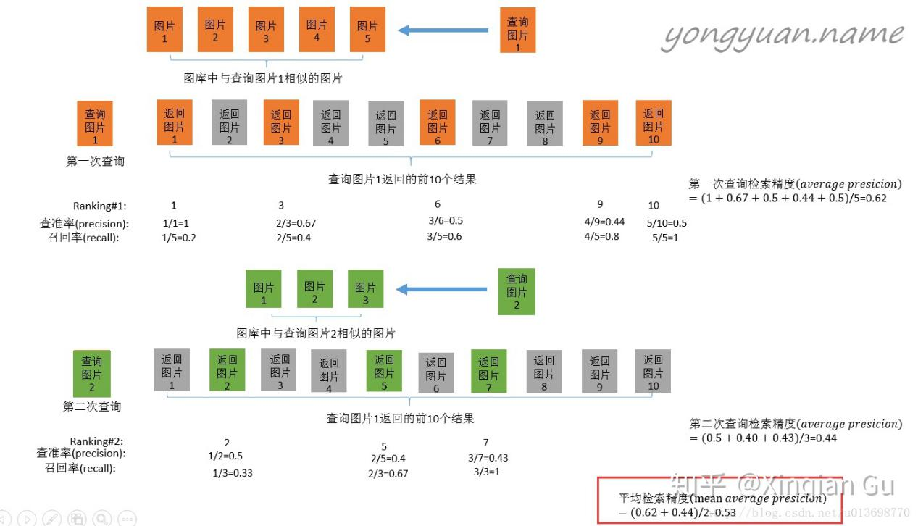

图1：mAP计算方式

* 1. 测试环境

测试电脑系统配置和环境如下表所示：

|  |  |
| --- | --- |
| 配置 | 详细信息 |
| CPU | i7-7700 |
| 内存 | 16G |
| GPU | GeForce GTX 1080Ti |
| 操作系统 | Ubuntu16.04 |
| 操作系统类型 | 64位 |

* 1. 测试结果

测试结果如下表所示：

|  |  |  |  |  |  |  |
| --- | --- | --- | --- | --- | --- | --- |
| 数据集 | mAP | Rank1 | Rank3 | Rank5 | Rank10 | FPS |
| Duke | 0.7652 | 0.8820 | 0.9295 | 0.9452 | 0.9636 | 73.17 |
| Duke(RK) | 0.8987 | 0.9183 | 0.9443 | 0.9533 | 0.9672 | 73.17 |
| Market | 0.8570 | 0.9495 | 0.9742 | 0.9807 | 0.9893 | 76.33 |
| Market(RK) | 0.9410 | 0.9558 | 0.9754 | 0.9792 | 0.9846 | 76.33 |

参考文献

1. Zheng, L., Shen, L., Tian, L., Wang, S., Wang, J., Tian, Q.: Scalable person reidentification: A benchmark. In: ICCV (2015).
2. Ristani, E., Solera, F., Zou, R., Cucchiara, R., Tomasi, C.: Performance measures and a data set for multi-target, multi-camera tracking. In: European Conference on Computer Vision workshop on Benchmarking Multi-Target Tracking (2016).